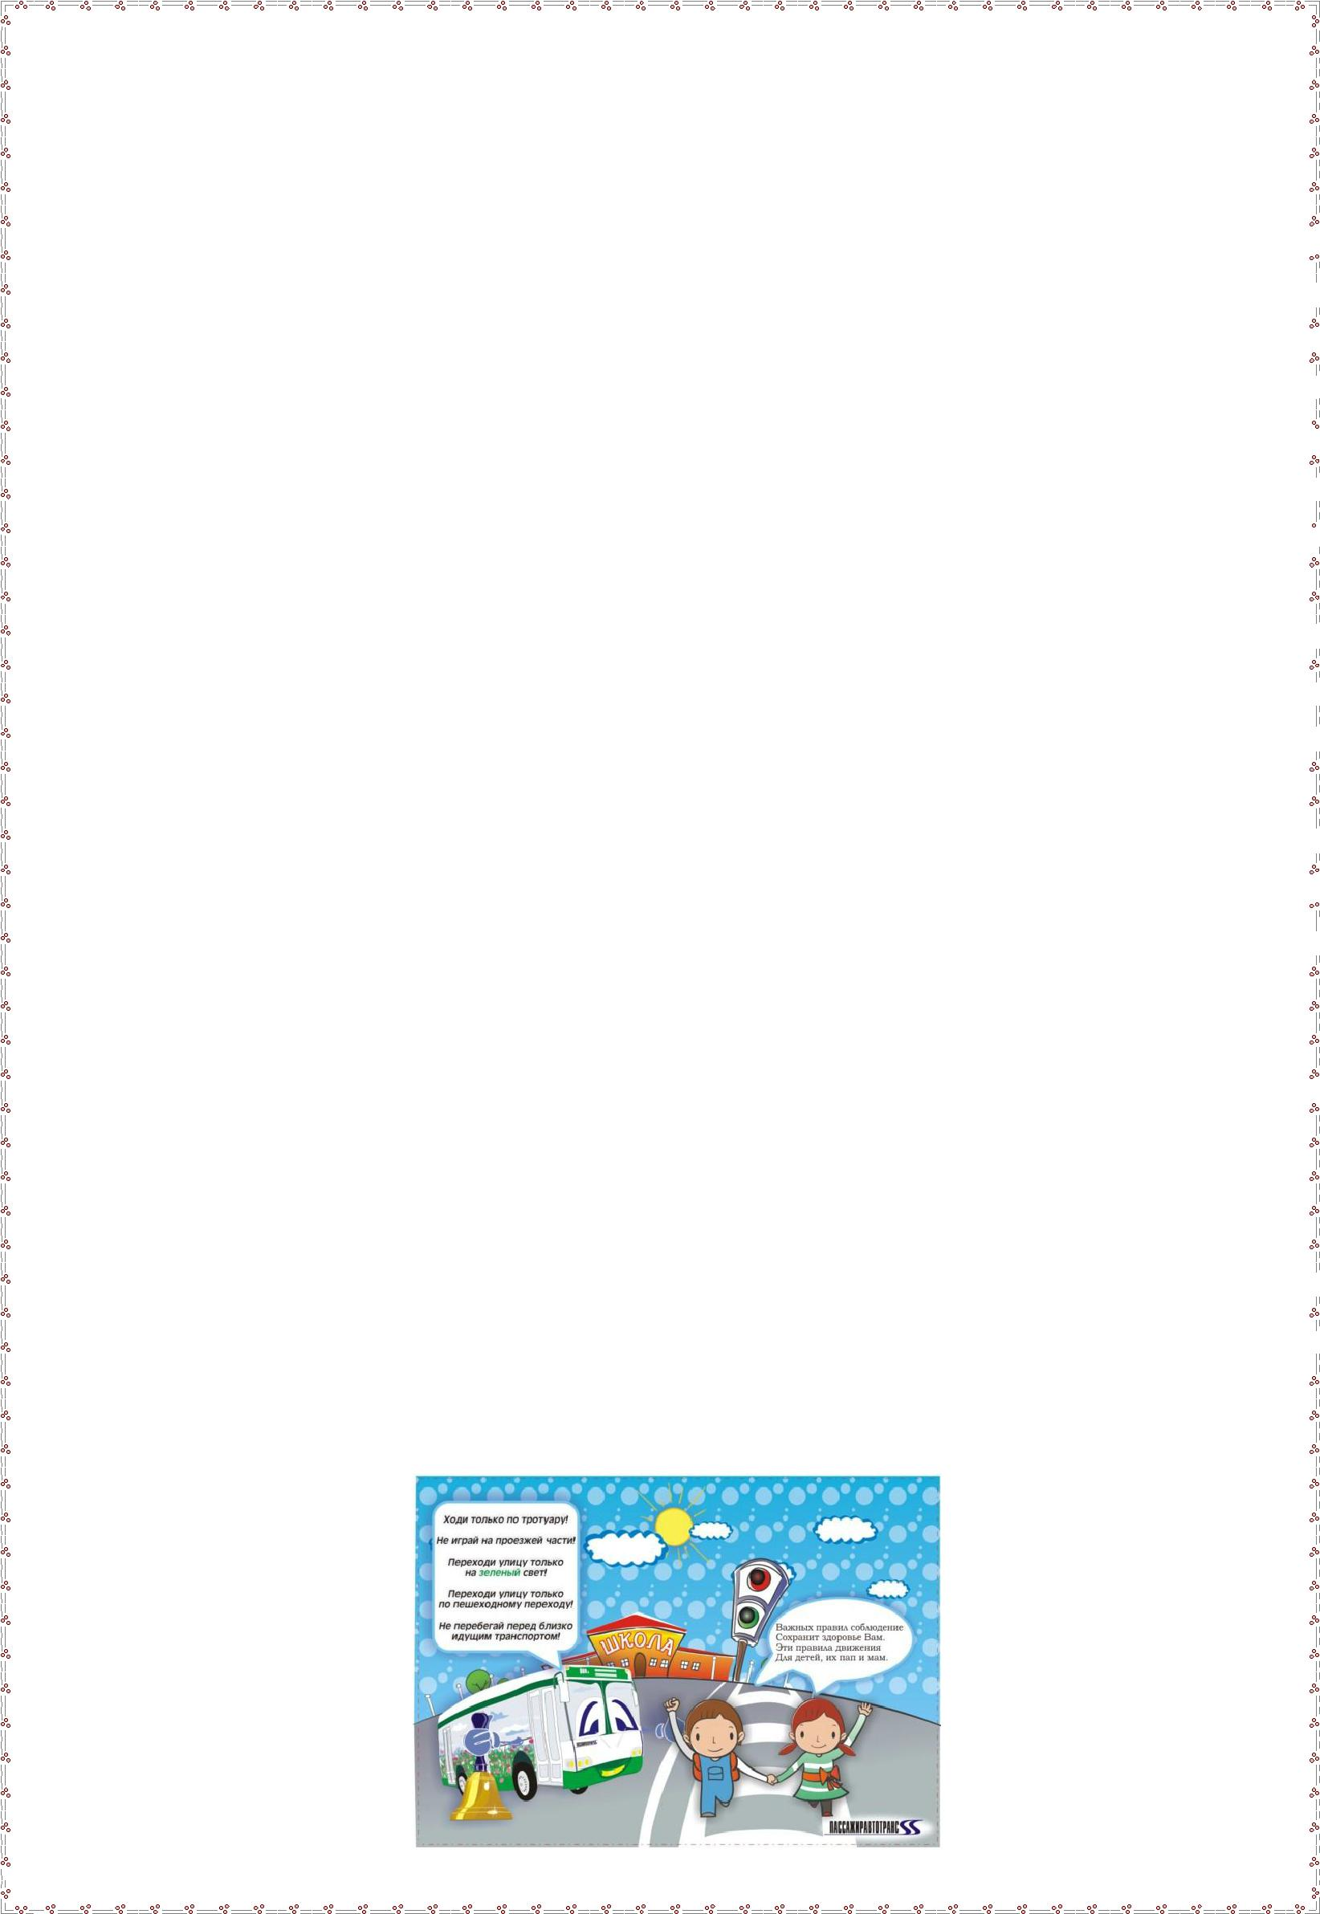**Памятка**

**для родителей детей дошкольного возраста**

**по воспитанию грамотного пешехода**

* 1. **Необходимо учить детей** не только соблюдать **Правила дорожного движения, но и** 
* **самого раннего возраста учить их наблюдать и ориентироваться.** Нужно учитывать, 

что основной способ формирования навыков поведения - наблюдение, подражание  взрослым**,** прежде всего родителям. Многие родители не понимая этого, личным примером  обучают детей неправильному поведению на дороге. 

1. Находясь с ребенком на проезжей части, **не спешите,** **переходите дорогу**  **размеренным шагом**.Ни в коем случае нельзя бежать!Иначе вы научите спешить там,где 

надо наблюдать и соблюдать правила безопасности.

1. **Не посылайте ребенка переходить или перебегать дорогу впереди вас** -этим вы 

обучаете его переходить дорогу, не глядя по сторонам. Маленького ребенка надо крепко  держать за руку, быть готовым при попытке вырваться - это типичная причина несчастных 

случаев.

1. **Учите ребенка смотреть**!У ребенка должен выработаться твердый навык:прежде, 

чем сделать первый шаг с тротуара, он поворачивает голову и осматривает дорогу во всех  направлениях. Это должно быть доведено до автоматизма. 

1. Начинать движение через проезжую часть на зеленый сигнал светофора можно

только **убедившись,** **что все машины остановились**.

1. **Учите ребенка оценивать** скорость и направление будущего движения машины. 

Научите ребенка определять, какая машина едет прямо, а какая готовится к повороту.

1. **Учите ребенка замечать машину**.Иногда ребенок не замечает машину или

мотоцикл, находящийся вдалеке. Научите его всматриваться вдаль.

1. Твердо усвойте сами и научите ребенка, что входить в любой вид транспорта и  выходить из него можно только тогда, когда он стоит. Объясните ребенку, что **нельзя прыгать** 

**на ходу.**

9. **Выходить на дорогу из-за стоящего транспорта нельзя**!